DAL 29 GIUGNO - 10 LUGLIO 2022

12 GIORNI – 11 NOTTI

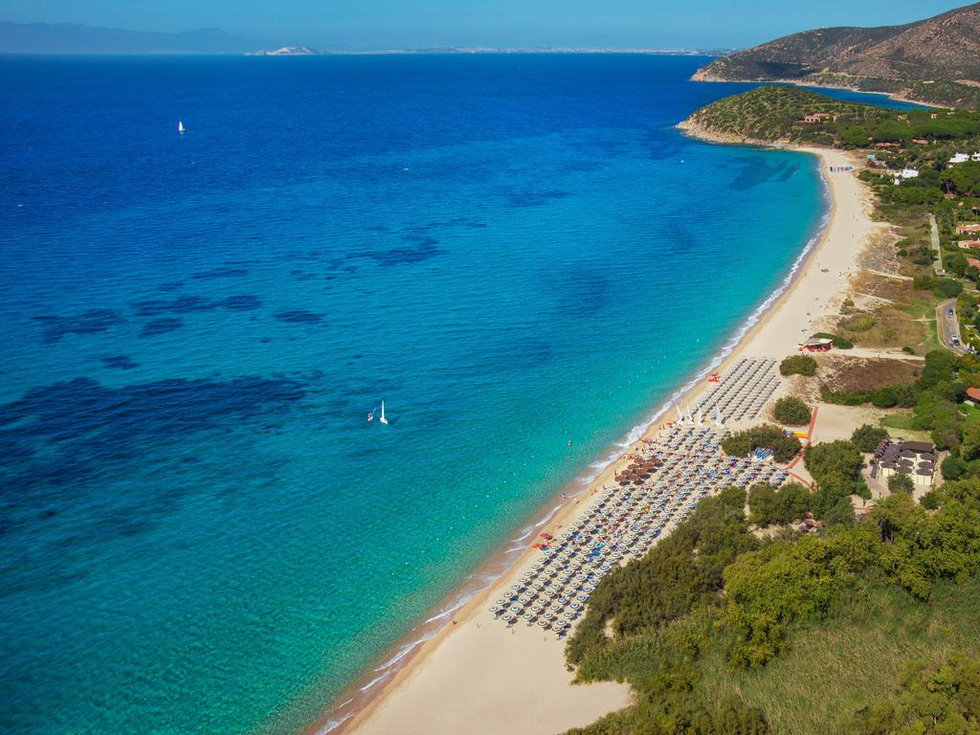

GEREMIAS

QUOTA INDIVIDUALE € 1.345
SUPPLEMENTO CAMERA SINGOLA Euro 315,00

Iscrizione con il versamento dell’acconto di Euro 450,00

Saldo Entro il 29/05/2022

Organizzazione Tecnica i Viaggi Di Job - Milano
Sede di Novara- Via dei Caccia 7/B - Tel. 0321/6751054- fax 0321-6751041 etsi@cislnovara.it
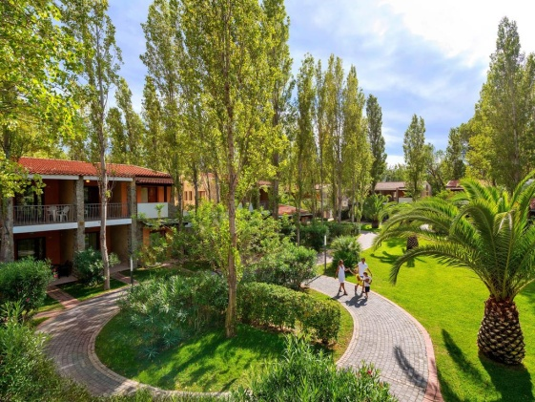
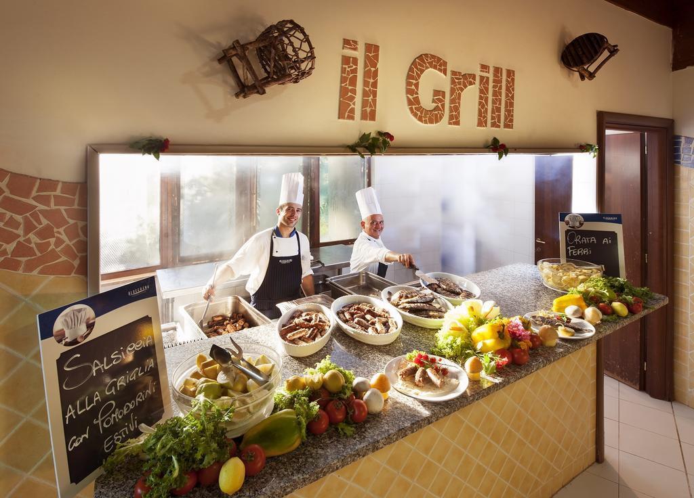
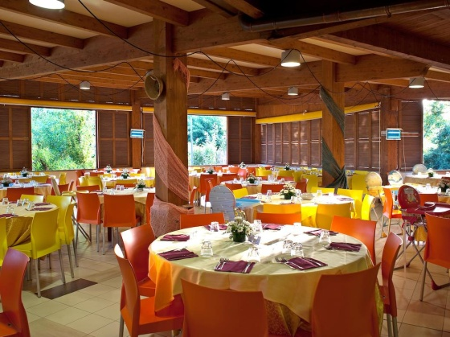
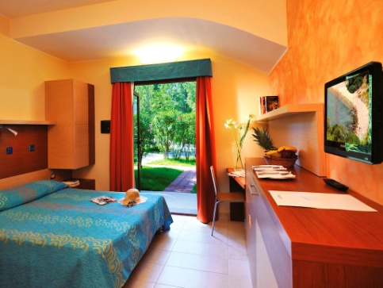
IL VILLAGGIO: Il Calaserena Village è un villaggio 4 stelle, direttamente su una delle più belle spiagge sabbiose dell’isola, fra Cagliari e Villasimius nel comune di Maracalagonis, nel sud della Sardegna, a 30 km dall’aeroporto di Cagliari. Il villaggio è immerso in una folta vegetazione e in un suggestivo bosco di pioppi, eucalipti e tamerici, che lo congiunge al mare. IL TERRITORIO: la Sardegna è terra dalle incantevoli meraviglie storico-culturali: dall’architettura dei suggestivi nuraghi (a circa 80 km dal villaggio) alle opere artistiche dei musei e delle pinacoteche di Cagliari (a soli 30 km), dalla bellissima Villasimius (a soli 20 km) all’isola di S. Pietro con le sue splendide calette (a 125 km). L’intera costa offre inoltre un’incredibile vista mare insieme ai limpidi colori dell’acqua ed alle lunghe e finissime spiagge. A 120 km il Parco della Giara, uno dei rari esempi in Europa di natura ancora incontaminata. MARE E SPIAGGIA: sorge direttamente sulla spiaggia, su un mare limpido e cristallino. L’ampia spiaggia sabbiosa è privata e dispone di ombrelloni, lettini e sdraio, spogliatoi e docce, bar, punto di assistenza e informazioni. Ad ogni famiglia è assegnato un ombrellone con un lettino ed una sdraio. Il fondale è sabbioso e nella prima fascia adatto alla balneazione de i bambini. A disposizione degli Ospiti barche a vela e windsurf (salvo negli orari dei corsi), canoe, campo da beach volley, oltre che partecipazione a corsi collettivi di vela e windsurf. Inoltre, gli amanti del mare potranno usufruire dei servizi del Bluserena SeaSport (alcuni a pagamento) e del Dive Center presente all’interno del villaggio (a pagamento). LE CAMERE: 350 camere, poste su due o tre piani, suddivise in Classic, Premium e Comfort. Classic: dotate di aria condizionata con regolazione individuale, telefono, TV, minifrigo, cassaforte, bagno con doccia e asciugacapelli.
E’ possibile richiedere in fase di prenotazione, previa disponibilità: camere al 1° o 2° piano con balconcino (alcune camere al 1° piano non
dispongono di balconcino). Su richiesta possibilità di camere comunicanti e camere per diversamente abili. Sono inoltre disponibili Dog Room,
Classic con giardino dotato di cuccia e scodella. LE DISTANZE NEL VILLAGGIO: le camere distano mediamente 450 mt dal mare. Il villaggio è direttamente sulla spiaggia e non ci sono strade interposte. Non sono previste navette interne. All’interno del villaggio non è consentita la circolazione in bici; è vietata agli Ospiti la circolazione con qualsiasi mezzo di trasporto motorizzato o elettrico. RISTORANTI E BAR: Due sale ristorante climatizzate e con tavoli assegnati da 8/9 persone, quindi spesso in compagnia di altri Ospiti (per chi sceglie la Camera Comfort la sistemazione è in tavolo riservato). Prima colazione, pranzo e cena sono con servizio a buffet e show-cooking nel ristorante centrale. Chi preferisce rimanere all’aria aperta, in alternativa alla sala interna del ristorante, può scegliere Il Giardino, area esterna del ristorante centrale, ombreggiata e con tavolo riservato per famiglia; servizio gratuito, soggetto a disponibilità limitata, da prenotare contestualmente alla conferma della vacanza per l’intero periodo di soggiorno, sia pranzo che cena. In caso di condizioni meteo avverse la sistemazione sarà nel ristorante centrale, al secondo turno. Il Calaserena Village offre, oltre al ristorante centrale, il ristorante Il Gusto con tavoli riservati per famiglia, aperto a cena dal lunedì al sabato dal 10/6 al 20/9; il servizio è gratuito e soggetto a disponibilità limitata, eventualmente con turni distribuiti su più fasce orarie, ed è prenotabile in villaggio nel giorno precedente. A disposizione degli Ospiti due bar, in piazzetta e in spiaggia. ANIMAZIONE: Una delle migliori animazioni italiane e un’équipe di oltre 40 animatori. Non solo divertimento, ma servizi puntuali ed affidabili per i nostri Ospiti d’ogni età: i Club dei bambini e dei ragazzi, giochi e feste, corsi sportivi e tornei, balli nel dancing, escursioni. Ogni sera spettacoli e intrattenimento. VACANZA AMICA DEI BAMBINI: I Villaggi Bluserena hanno, primi in Italia, il marchio di qualità “VACANZA AMICA DEI BAMBINI” riconosciuto dalla Federazione nazionale Pediatri Cipe-Sispe-Sinspe. I servizi, le attrezzature e i comfort sono progettati anche sulle esigenze dei bambini, dei ragazzi e dei loro genitori, all’insegna del divertimento ma anche della sicurezza e di una costante ed attenta cura della manutenzione

Escursioni facoltative da prenotare e pagare in loco:
Villasimius
20 km - ½ giornata
Villasimius è la più bella e attrezzata località marina del sud della Sardegna. Da ammirare la "fortezza vecchia" opera militare di difesa costiera con pianta a forma di stella della fine del XVII sec. Presso il Comune di Villasimius, si può visitare il centro internazionale "sperimentazione arti visive", creato nel 1982 e che grazie all'entusiastica partecipazione di molti artisti europei conta oggi numerose opere d'arte..
Quartu S. Elena e Cagliari
37 km - ½ giornata
A pochi Km dal villaggio è possibile visitare Quartu S. Elena un paese che racchiude tanti anni di storia con i suoi monumenti: la duecentesca chiesa dei Cappuccini, la Piazza Azuni, facile da raggiungere, segna il centro della città con una piccola colonna romanica, la parrocchiale di Sant’Elena, di stile neoclassico, con vari e gradevoli particolari barocchi (secolo XVII-XVIII). Proseguendo lungo la costa si giunge a Cagliari (a 30 chilometri dal Calaserena Village) che conserva un interessante patrimonio architettonico e storico: musei, pinacoteche, palazzi signorili e stradine pittoresche con botteghe artigiane.
La via dei Nuraghi e dei Santuari: da Cagliari verso Sassari
80 km - 1 giornata
Dal Calaserena Village si arriva a Cagliari e da qui si imbocca la Strada Statale 131 Carlo Felice e si seguono le indicazioni per Torralba nel cuore della Sardegna centro settentrionale. L'intero percorso è disseminato dai suggestivi resti di 30 nuraghi e 10 tombe giganti. Il sito archeologico più interessante è senza dubbio il complesso della reggia nuragica del "nuraghe" Santu Antine che ha determinato l'istituzione del museo della valle dei Nuraghi del Logudoro-Mieloghu. Di particolare interesse il villaggio di Barumini (CA). A Cagliari ci sono due trenini turistici che consentono di effettuare un piccolo tour da un'ottima postazione per ammirare la città da spettatori privilegiati.

L'isola di San Pietro e Carloforte
125 km - 1 giornata
Per l'isola di San Pietro è possibile effettuare il giro panoramico dell'isola ammirando le splendide calette e fare il bagno nell'acqua limpidissima. Al suo interno l’oasi è caratterizzata da una notevole varietà di ambienti che le conferiscono un aspetto particolarmente selvaggio, dove vengono spesso organizzate visite guidate e attività didattiche. Da visitare la cittadina di Carloforte fondata nel 1700 dai pescatori liguri dei quali l'isola conserva ancora il dialetto, le tradizioni e la cultura.

quota 3°/4°/5° letto 0/2 anni non compiuti euro 95,00
quota 3°/4°/5° letto 2/3 anni non compiuti euro 590,00
quota 3°/4°/5° letto 3/8 anni non compiuti euro 900,00
quota 3°/4°/5° letto 8/12 anni non compiuti euro 1.070,00
riduzioni 3°/4°/5° adulti oltre i 12 anni euro – 85,00
LA QUOTA COMPRENDE: Accompagnatore minimo 30 pax - viaggio in aereo A/R con partenza dagli aeroporti Milanesi per Cagliari - tasse aeroportuali - Pullman G.T. per i trasferimenti da e per l’aeroporto di Cagliari - trattamento di pensione completa incluso bevande - animazione - spiaggia: 1 ombrellone + 1 lettino e 1 sdraio su base camera doppia a partire dalla quarta fila - tessera club - assistenza di personale qualificato in loco - assicurazione medico-bagaglio.

LA QUOTA NON COMPRENDE: assicurazione facoltativa annullamento viaggio da stipulare all'atto della prenotazione - tassa di soggiorno; aumenti delle tasse aeroportuali; trasferimenti da e per l’aeroporto di Milano; escursioni; mance; extra personali in genere e quanto non indicato ne “La quota comprende”.

